Управление образования
администрации Белгородского района

Формирование знаний о правилах безопасного дорожного движения у дошкольников посредством организации работы по взаимодействию с семьей

Автор опыта:
Бурмицкая Наталья Николаевна,
воспитатель муниципального дошкольного образовательного учреждения «Детский сад комбинированного вида № 19 п. Разумное Белгородского района Белгородской области»

2021

Содержание:

Раздел I. Информация об опыте………………………………………..………..3

Раздел II. Технология описания опыта………………………………...………..8

Раздел III. Результативность опыта………………………………….…………14

Библиографический список…………………………….……………………….16

Приложение к опыту……………………………………………….....................17

РАЗДЕЛ I. ИНФОРМАЦИЯ ОБ ОПЫТЕ

  - Условия возникновения и становления опыта
Данный опыт работы был сформирован в муниципальном дошкольном образовательном учреждении «Детский сад комбинированного вида №19 поселка Разумное Белгородского района Белгородской области».
В детском саду функционирует 15 групп дошкольного возраста от двух до восьми лет, в том числе 2 группы компенсирующей направленности для детей с тяжелыми нарушениями речи, 2 группы кратковременного пребывания для детей 2-3 лет.
Большая часть воспитанников, посещающих дошкольное образовательное учреждение, проживает в центральной части поселка Разумное и новостройках, и поэтому родителям (законным представителям) вместе с детьми приходится ежедневно пересекать оживленный участок автомагистрали «Белгород - Шебекино». В связи с открытием новых социальных объектов: физкультурно-оздоровительного комплекса «Парус», плавательного бассейна «Разуменский», торгового центра «Амбар» увеличена концентрация транспортных потоков вблизи самой дошкольной образовательной организации.
Несмотря на то, что по пути следования имеется подземный и надземный пешеходный переходы, большая часть пешеходов, в том числе и родители (законные представители) с детьми, нарушают правила безопасного перехода автомагистрали.
Приоритетной задачей педагогического коллектива является формирование социально адаптированной личности ребенка, задаваемое государственным образовательным стандартом в соответствии с потенциальными возрастными возможностями. Особую тревогу вызывает слабая подготовленность детей к безопасному участию в дорожно-транспортном процессе.
Рост количества машин на улицах поселка Разумное, увеличение скорости их движения на дорогах являются одной из причин дорожно-транспортных происшествий. Никого не оставляют равнодушными сводки о ДТП, где часто потерпевшими являются дети. В связи с этим профилактика детского дорожно-транспортного травматизма является основной задачей в образовательном процессе детского сада. Следует учитывать и тот факт, что именно детский сад является первой ступенью в системе непрерывного образования, поэтому именно педагоги дошкольной образовательной организации должны стать первыми наставниками ребенка в формировании у него знаний о безопасном поведении на дороге.
Педагоги-исследователи отмечают, что работа по изучению правил безопасного поведения должна проводиться в тесном контакте с родителями. Зачастую родители не знают, как и какие знания необходимы детям в этой области и не уделяют должного внимания изучению данного вопроса. Поэтому необходимо обеспечить активное участие родителей в изучении с детьми правил дорожного движения. Только совместная работа родителей, детей, педагогов может дать плодотворные результаты в этом направлении.
Началом работы по теме опыта, стало проведение диагностики, по выявлению исходного уровня знаний, умений и навыков в области правил дорожного движения и безопасного поведения на улице и дорогах у детей дошкольного возраста по методике Г.Х. Манюровой, Л.В. Мирошниченко «Мы на улице» (Приложение №1). Диагностика проводилась в сентябре 2018 года, в данной работе учавствовало 25 человек средней группы. По результатам диагностики в группе оказалось 25% дошкольников с высоким уровнем сформированности знаний по основам безопасного поведения на дорогах, 62% дошкольников группы находились на среднем уровне, 13% дошкольников на низком уровне. Стало необходимо повысить уровень сформированности основных знаний у детей дошкольного возраста по основам безопасного поведения на дорогах.
Во время проведения анкетирования среди родителей на тему безопасности дорожного движения (Приложение №2) выяснилось, что 75% опрошенных родителей не уделяют особого внимания важности и необходимости обучения детей основам безопасного поведения на дорогах.
Таким образом, возникла необходимость выстроить работу с семьями воспитанников по формированию знаний о правилах безопасного дорожного движения и профилактике детского дорожно-транспортного травматизма так, чтобы родители стали активными участниками образовательного процесса.
  - Актуальность опыта
Актуальность данной проблемы на современном этапе очевидна, поскольку круг проблем, связанных с безопасностью ребенка дошкольного возраста невозможно решить только в рамках детского сада.
Формирование знаний о безопасности представляет собой непрерывный и систематический процесс, который начинается с раннего возраста и продолжающийся в школьном возрасте. У детей отсутствует защитная психологическая реакция на дорожную обстановку, которая свойственна взрослым, поэтому детская непосредственность, любопытство, часто ставит дошкольников перед реальными опасностями на улицах и дорогах.
Высокий уровень дорожно-транспортных происшествий в Белгородской области с участием детей во многом обусловлен недостаточной организацией профилактики, воспитания, обучения дошкольников основам безопасного дорожного движения в детском саду и семье. Детского дорожно-транспортного травматизма можно избежать путем своевременного обучения детей правилам безопасного дорожного движения. Наиболее благоприятным возрастом для формирования устойчивых знаний, умений и навыков в области правил дорожного движения является дошкольный возраст. Чувство ответственности у детей за свое поведение на дороге необходимо воспитывать с детства, тогда соблюдение правил дорожного движения будет для них привычкой. Формирование знаний у ребенка в области соблюдения правил дорожного движения является первоочередной задачей родителей и педагогов.
Вся работа с детьми по формированию навыков безопасного поведения на улицах должна происходить в тесном взаимодействии с родителями, потому что именно семья является важнейшей сферой, которая определяет развитие личности ребёнка в дошкольные годы.
В ходе работы над данной проблемой, были выявлены следующие противоречия:
- психолого-физиологическими особенностями детей дошкольного возраста и неадаптированностью правил дорожного движения к детскому восприятию;
- необходимостью формирования прочных знаний, умений и навыков у дошкольников и недостаточным оснащением ДОУ учебно-методическими пособиям для изучения правил дорожного движения;
- знаниями и умениями, приобретаемыми воспитанниками в детском саду, и привычками, передающимися от родителей и других взрослых участников дорожного движения.
Противоречия стали условием углубленного изучения данной проблемы и впоследствии обобщения актуального педагогического опыта работы.
1.3. Ведущая педагогическая идея
Ведущая педагогическая идея опыта заключается в формировании у детей дошкольного возраста знаний о правилах безопасного поведения на дорогах посредством создания эффективной системы работы дошкольного образовательного учреждения и семьи в данном направлении.
1.4. Длительность работы над опытом
Работа над опытом охватывает период с 2019 по 2021 год и осуществлялась поэтапно.
I этап - подготовительный: сентябрь – ноябрь 2019 года
Он включает в себя:
- Аналитические исследования, определение основных направлений работы, построение алгоритма действий.
- Создание необходимых условий (мотивационных, организационных, информационных, материально-технических) для работы по данной теме.
- Постановка целей, задач и выбор методов работы.
II этап - основной: декабрь 2019 – февраль 2021 года
организация работы с детьми и родителями по формированию знаний о правилах безопасного поведения на дорогах и улицах.
III этап - заключительный: март 2021 – апрель 2021 года.
- Обобщение и анализ результатов опыта.
- Оценка эффективности выбранной технологии для решения обозначенной педагогической проблемы.

- 5. Диапазон опыта
Диапазон опыта представлен системой организованной образовательной деятельности по формированию знаний о правилах безопасного дорожного движения у детей дошкольного возраста, посредством организации работы по взаимодействию с семьей через различные виды деятельности: организованную деятельность детей; совместную деятельность взрослых и детей; свободную самостоятельную деятельность детей; взаимодействие педагогов, детей и родителей.
- 6. Теоретическая база опыта
В своей деятельности автор опирается на нормативно-правовые документы федерального и регионального уровня. Одними из них являются: Федеральный закон «О безопасности дорожного движения» и ФГОС к структуре общеобразовательной программы дошкольного образования, где выделена образовательная область «Социально-коммуникативная», одной из задач которой является: передача детям знаний о правилах безопасности дорожного движения в качестве пешехода и пассажира транспортного средства.
В отечественной педагогической практике накоплен опыт по обучению дошкольников безопасному поведению на дорогах. Данной проблемой занималась автор Саулина Т.Ф., которая разработала пособие для педагогов и родителей «Три сигнала светофора» (15). В данном пособии представлены основные направления работы по ознакомлению дошкольников в возрасте 3-7 лет с правилами дорожного движения, имеются конспекты занятий, игры. Так же проблему формирования знаний в области правил дорожного движения рассматривала Данилова Т.И., которая разработала программу «Светофор», направленную на обучение детей дошкольного возраста правилам дорожного движения (6). В этой программе представлен цикл занятий, экскурсии и целевые прогулки.
Парциальная программа «Основы безопасности детей дошкольного возраста» Авдеевой Н.Н., Князевой О.Л., Стеркиной Р.Б., дает возможность нацелить педагогов на специальную работу по ознакомлению дошкольников с различными опасными ситуациями в их жизни и правилами безопасного поведения, в том числе, на улицах и дорогах (1).
Обеспечение безопасности жизнедеятельности является одной из приоритетных и важных для человечества потребностей. Это находит отражение в исследованиях многих отечественных ученых, начиная с М.В. Ломоносова, В.А. Левицкого, И.М. Сеченова. Большой вклад в решение научной проблемы выживания, самосохранения и безопасности человека внесли исследования зарубежных исследователей А. Адлера, Б. Паскаля, 3. Фрейда.
Главной целью образовательной работы по обучению детей основам безопасности дорожного движения является не столько обучение правилам дорожного движения, сколько формирование и развитие у них необходимых знаний, навыков и положительных, устойчивых привычек безопасного поведения на улице. В ходе проведенной работы дети научились понимать и употреблять термины: перекресток, тротуар, дорога, проезжая часть, остановка общественного транспорта; узнали о назначении светофора, как он выглядит, как располагаются сигналы, могут объяснять значения каждого цвета; различают разное назначение домов, умеют объяснять, что в одних домах живут люди, в других находятся учреждения – магазины, школы, детские сады и другие, а также могут назвать домашний адрес, улицы города, номер и адрес детского сада. У детей сформированы представления о транспортных средствах, умение группировать транспортные средства по среде передвижений: наземный, водный, воздушный. Дети умеют устанавливать причинно-следственные связи, у них сформированы представления о правилах поведения пешеходов, пассажиров.
Издавна ведется спор, что важнее в становлении личности: семья или общественное воспитание. Одни великие педагоги склонялись в пользу семьи, другие в пользу общественных учреждений. Так, Я. А. Коменский назвал материнской школой ту последовательность и сумму знаний, которые получает ребенок из рук и уст матери.
Семья была, есть и, всегда будет важнейшей средой формирования личности и главнейшим институтом воспитания.
Идеи взаимодействия семейного и общественного воспитания развивались в работах В. А Сухомлинского, в частности, он писал: «В дошкольные годы ребенок почти полностью идентифицирует себя с семьей, открывая и утверждая себя и других людей преимущественно через суждения, оценку и поступки родителей».
Педагог В.А. Сухомлинский считал, что задачи воспитания могут быть успешно решены в том случае, если дошкольное учреждение поддерживает связь с семьей, если между воспитателями и родителями установились отношения доверия и сотрудничества.
В соответствии с федеральными государственными образовательными стандартами дошкольного образования разрабатываются новые подходы к сотрудничеству с родителями, которые базируются на взаимосвязи двух систем – детского сада и семьи, сообщества семьи и детского сада. Сущность данного подхода состоит в объединении усилий дошкольных учреждений и семьи для развития личности, как ребенка, так и взрослых с учетом интересов и особенностей каждого члена сообщества, его прав и обязанностей.
1.7 Новизна опыта
Новизна опыта, заключается в использовании разнообразных форм и методов организации работы ДОУ с родителями: родительские собрания, анкетирование, флеш – мобы, акции, мастер-классы, дискуссионные встречи по обсуждению конкретных тем, игровые тренинги, встречи родителей с сотрудниками ГИБДД, совместные мероприятия родителей и детей, практические советы, памятки, консультации, направленных на формирование знаний о правилах безопасного дорожного движения у дошкольников.
1.8. Характеристика условий применения опыта
Данный опыт работы может быть реализован в дошкольных образовательных организациях всех видов при организации образовательной деятельности с дошкольниками, а также в свободной деятельности детей.
Раздел II.
Технология описания опыта
Целью данного опыта является формирование знаний о правилах безопасного дорожного движения у детей дошкольного возраста посредством организации работы по взаимодействию с семьей, использование этих знаний в реальных жизненных ситуациях.
В соответствии с поставленной целью были выделены следующие задачи:
1. Повышение качества дошкольного образования для формирования социальных навыков и норм поведения на основе совместной деятельности с родителями и взаимной помощи.
2. Оптимизация с помощью разнообразных методов и приемов работы с родителями детей дошкольного возраста для полноценного развития личности ребенка и закреплению знаний о правилах дорожного движения.
3. Организация работы по пропаганде правил дорожного движения и безопасного образа жизни среди детей, родителей, общественности.
4. Формирование у родителей устойчивого интереса к безопасности детей, как участников дорожного движения.
Опираясь на теоретическое основание работы, была определена структура деятельности, которая состояла из поэтапного планирования целей и содержания деятельности. Был разработан примерный тематический план работы на три года. Изучена и подобрана соответствующая литература, позволившая повысить профессиональный уровень педагога. Созданы условия для совместной деятельности педагога с детьми и родителями. Значительное место отведено практическим формам обучения: наблюдению, экскурсиям, целевым прогулкам, во время которых дети изучают на практике правила для пешеходов, наблюдают дорожное движение, закрепляют ранее полученные знания.
Для определения знаний о правилах дорожного движения детей был использован комплекс психолого-педагогических методик по определению уровней сформированности знаний умений по ПДД у детей:
1. Методика по выявлению исходного уровня знаний, умений и навыков по обучению правилам дорожного движения и безопасному поведению на улице и дорогах у детей дошкольного возраста Г.Х. Манюровой, Л.В. Мирошниченко «Мы на улице» (Приложение №1).
- Иллюстрированный материал (дорожные ситуации) А.Д. Добрушина.
- Анкетирование родителей «Я и мой ребенок на улицах города».
Данные методики исследования характеризуются своей простотой, доступностью, показательностью и легкостью в организации, проведении и анализе полученных результатов. В диагностике приняло участие – 25 ребенка (100%) и взрослых (родителей детей) (80%).
Результаты комплексной диагностики по определению уровней сформированности знаний, умений по ПДД у детей, а также анкетирование среди родителей, позволили сделать вывод о том, что из-за отсутствия контроля за соблюдением правил дорожного движения детьми со стороны родителей стало неумение или неправильное применение дошкольниками имеющихся знаний о безопасном поведении на практике.
Для ребенка авторитет родителей всегда был непререкаем. Маленький человек повторяет все за близкими ему людьми, но, к сожалению, впитывает в себя не только полезные знания, но и ошибки, которые совершают мамы и папы. И эти ошибки могут быть роковыми, когда речь идет о несоблюдении правил дорожного движения. Именно это побуждает педагогов принимать меры по формированию знаний безопасного поведения на дорогах, задолго до поступления детей в школу. В проведении такой работы с детьми привлекаются родители воспитанников.
Немаловажное значение для получения знаний по безопасности дорожного движения имеет предметно-пространственная среда. В группе совместно с родителями были изготовлены дорожные знаки, подобран дидактический материал по обучению дошкольников правилам дорожного движения, различный транспорт функционального назначения (грузовые, легковые машины, автобусы, скорая помощь, пожарная машина, полицейская машина и др.). Плакаты «Изучаем правила дорожного движения», библиотечка художественной детской литературы по обучению правилам дорожного движения, иллюстрации, методическая литература, конспекты занятий, бесед, прогулок, игры, сценарии досугов и развлечений.
Развивающая предметно-пространственная среда соответствует требованиям ФГОС ДО и отвечает возрастным особенностям детей. Следует отметить, что вся подборка игр, игровых упражнений предполагает стимулирование познавательной активности детей по данной теме, создает положительный эмоциональный настрой и дает хорошие результаты в усвоении программных и жизненных задач.
Для повышения эффективности формирования знаний о правилах безопасного дорожного движения использовались в работе различные методы и технологии:
- Методы и технологии, применяемые с детьми:
- Моделирование опасных и безопасных дорожных ситуаций.
- Технология игрового обучения.
- Метод наблюдения и беседы.
- Интерактивный метод обучения.
- Методы активизации родителей:
- Решение проблемных задач семейного воспитания.
- Тренинговые игровые упражнения и задания.
- Анализ родителями и педагогами поведения ребенка.
Формы работы с семьей меняются, в зависимости от темы, состава участников и задач, при этом они разделены на индивидуальную работу с ребенком и родителями, групповую работу с родителями.
Важно помнить, что все применяемые методы и приемы формирования представлений о правилах дорожного движения должны быть взаимосвязаны, только при этом условии, они оказывают положительное воздействие на участников дорожного движения.
В начале работы над опытом, в средней группе (2019 год) воспитатель провела родительское собрание по формированию у детей навыков безопасного поведения на тему: «Значение изучения правил дорожного движения с детьми. Причины дорожно – транспортного травматизма среди детей». Собрание проводилось с целью своевременного обучения ребенка ориентироваться в дорожной ситуации, в соответствии с возрастом детей, а родителям самим не нарушать эти правила.
Также, для родителей была проведена организованная образовательная деятельность с детьми на тему «Светофор наш друг» (Приложение №3), где дети закрепили правила перехода через проезжую часть улицы, пешеходный переход, сигналы светофора. Родителям была предложена памятка, проведена беседа по теме. Это дало возможность организовать совместную работу родителей и детей в виде изготовления дорожных знаков. Была проведена выставка совместных работ родителей и детей на тему «Светофор наш друг» в ходе, которой, дети закрепили значение зеленого, желтого и красного сигналов светофора, научились различать часть дороги и тротуар, а родители имели возможность поучаствовать в совместной игровой, развивающей и практической деятельности.
Совместно с детьми родители принимали активное участие в развлечениях на тему: «Правила дорожные знаем на зубок», в конкурсах на лучшую книжку – малышку на тему правил дорожного движения «Безопасная дорога детям», конкурсах на лучший семейный рисунок «Безопасная дорога глазами детей!».
Интересная новая форма работы для детей и родителей «мастер – класс» на тему: «Дорогою добра», которая позволила познакомить родителей с игровыми технологиями по обучению с основами безопасного поведения на улицах и дорогах, применять современные формы, направленные на предупреждение несчастных случаев с детьми и родителями на улицах и во дворах; способствовать обобщению знаний родителей об особенностях обучения детей правилам безопасного поведения на дорогах города; формировать у родителей устойчивого интереса к безопасности детей, как участников дорожного движения, привлекать взрослых к совместной деятельности с детьми (Приложение №4).
После проведения такого мероприятия был объявлен совместный конкурс работ по разным номинациям: «Рисунок», «Поделка», «Новый дорожный знак». В номинации «Рисунок» дети и родители могли отразить свои представления о том, что в их понимании безопасность на дороге. Номинация «Поделка» предполагала изготовление поделки из природных материалов, аппликации, лепки на стекле, связанные с безопасностью дорожного движения. В номинации «Новый дорожный знак» ребята с родителями придумали дорожный знак, которого не существует в жизни.
Совместно с родителями были проведены флэш - мобы «Безопасность ради жизни», «Папа, мама, я за безопасное движение», акции «Семья за безопасное движение», «Дорога – символ жизни». Для родителей были изготовлены буклеты, памятки, практические советы по формированию у детей безопасного поведения на дороге (Приложение № 5).
Родители были привлечены к участию в тематических неделях «Мы на дороге» и «Школа пешеходных наук».
Одной из новых форм работы – стала организация работы «Родительского патруля» в детском саду, благодаря которой родители смогли лично проконтролировать соблюдение правил перевозки детей и наличие светоотражающих элементов у детей на одежде.
В старшей группе (2018-2019 учебный год), родителям совместно с детьми было предложено составить «План-схему безопасного маршрута от дома к детскому саду». Родителям предлагалось вместе с ребенком начертить схему маршрута движения от дома к детскому саду. Дети, рассказывая свой маршрут, называли свой адрес, перечисляли объекты, мимо которых им нужно пройти, объясняли, как будут переходить улицу. Консультации для родителей помогли взрослым понять, какие именно знания по правилам дорожного движения они могут и должны привить своим детям (Приложение №6).
В процессе составления этого маршрута, с целью уточнения и расширения знаний по правилам дорожного движения, с детьми проводились беседы по теме. Выполнение совместных домашних заданий с родителями (газеты, альбомы с фотографиями), экскурсии по микрорайону, позволили детям лучше познакомиться со своим районом и городом, повысить наблюдательность и внимание детей, что способствовало воспитанию культуры безопасного поведения детей на дороге и в общественных местах. Используемые дидактические игры, помогли дошкольникам в развитии умственных способностей и зрительном восприятии.
Одной из форм работы с родителями являются дискуссионные встречи «За круглым столом», на которых обсуждались проблемы детского дорожно-транспортного травматизма, беседы, содержащие практические советы и рекомендации для родителей по обучению детей правилам безопасного поведения (Приложение 7).
Игровые тренинги являются эффективным методом в изучении правил дорожного движения, как с детьми, так и с родителями. Так, например тренинг «Азбука дорожного движения для родителей» в игровой форме позволил повысить интерес родителей к вопросам безопасности детей на улицах города; помочь родителям овладеть знаниями о возрастных особенностях детей по данной теме; сформировать представление о роли личного примера родителей для своего ребёнка.
Используемые в ходе работы ситуационные формы обучения, максимальное разнообразие приемов и средств, творческий поиск позволяют: ребенку научиться предвидеть опасные ситуации и правильно их оценивать, создавать модель поведения на дороге; привлекает родителей к осуществлению взаимодействия с дошкольным образовательным учреждением.
С целью обогащения опыта детей дошкольного возраста проводились целевые прогулки и экскурсии по микрорайону. Дети наблюдали, как взаимодействуют пешеходы и транспорт.
Целевые экскурсии к пешеходному переходу, дорожные знаки на улицах города, на перекрестке, остановка общественного транспорта, расширили представления детей об окружающей дорожной среде и правилах дорожного движения, умения правильно переходить проезжую часть дороги, знания правил поведения пассажира на остановке.
Представления, полученные на целевых прогулках, экскурсиях закрепляются в процессе организованной образовательной деятельности: дети рисуют, выполняют аппликацию, строят из напольного конструктора улицы и обыгрывают разные ситуации. Также, для закрепления изученного материала, детям совместно с родителями давались задания на дом.
В ходе бесед: «Как вести себя в транспорте», «Как переходить улицу», «Правила поведения на дороге», «Виды транспорта», «Какие бывают машины», дети не только получали новые знания и закрепили навыки по правилам дорожного движения, но и расширили и обогатили словарный запас. В распознавании дорожных знаков, в умении классифицировать их, в закреплении знаний о правилах дорожного движения большую помощь оказали дидактические, сюжетно-ролевые игры: «Внимание дорога», «Назови машину», «Подумай – отгадай», «Дорожные знаки», «Разрешено – запрещено», «Регулировщик», «Водитель автобуса». При работе с детьми дошкольного возраста автор опыта использовала сама и рекомендовала родителям художественную литературу. Это рассказы и стихотворения Я. Пишумовой «Я сижу в машине», В. Берестова «Про машину», В. Семерина «Держись дорожных правил строго» Т.А. Шорыгина «Безопасные сказки», пословицы, загадки.
Заключительным этапом работы над опытом было проведение развлечения с детьми подготовительной группы (2019-2020 учебный год) с приглашением родителей на тему «Дорожная азбука» (Приложение №8).
Во время развлечения дети в игровой форме еще раз обобщили и закрепили знания по правилам дорожного движения, родители приняли активное участие, увидели знания своих детей в этой области, научились давать возможность детям проявлять самостоятельность.
В подготовительной группе был подготовлен и проведен групповой проект «Засветись в темноте». В ходе его реализации были проведены разные формы работы с детьми и родителями:
- Беседы «Что такое фликер», «Стань заметней на дороге» дали детям представление о том, для чего нужны фликеры.
- Экскурсии к проезжей части позволили практически осмыслить нужность светоотражающих элементов.
- Встреча с инспектором ПДС ОМВД России по Белгородскому району дала возможность оценить важность соблюдения правил дорожного движения и своей безопасности.
- Организованная образовательная деятельность по образовательной области «Художественно-эстетическое развитие» позволила уточнить знания детей о видах фликеров и их размещения на одежде.
Одновременно велась и работа с родителями: консультации для родителей «Будь заметным!», «Фликеры детям купите, родители, пусть на дороге их видят водители!» заставили обратить внимание на эту проблему и привели к активным действиям с их стороны (Приложение №9). Завершающим этапом этого проекта была раздача листовок пешеходам и водителям. Эта акция позволила получить новый социальный опыт, как детям, так и взрослым в привлечении внимания людей к соблюдению безопасности на дороге.
Также в подготовительной группе рассматривался вопрос о том, «Какими бывают детские удерживающие устройства». Чтобы заинтересовать детей, было обсуждение вопроса, все ли удерживающие устройства безопасны и удобны детям? Сначала работа велась со всеми детьми, затем была организованна совместная деятельность родителей с детьми: составить рассказ «Мое удерживающее устройство». На основе этих рассказов были организованны беседы, сделаны фото, обсуждались проблемные ситуации. Разучивая стихотворения по теме и рассказывая их взрослым, дети не только закрепляли свои знания о правилах перевозки детей, но и доносили эти правила до взрослых. Сюжетно-ролевые игры позволяли проигрывать разнообразные ситуации и делать правильные выводы о нужности детских кресел.
Доброй традицией стали встречи родителей и детей с инспекторами ГИБДД. Такие встречи проходят в дружеской и теплой обстановке, где инспектор всегда обращает внимание на необходимость взаимоуважения пешеходов и водителей, соблюдения правил дорожного движения.
Для родителей сотрудниками ГИБДД была организована консультация «Безопасность детей в ваших руках», которая сопровождалась презентацией. В результате проведенного мероприятия родители познакомились с основными правилами безопасного поведения детей и взрослых на дороге.
Систематически правильно организованная работа с детьми и родителями позволила комплексно решать задачи обучения детей безопасному поведению в дорожной среде, воспитать дисциплинированность и сознательное выполнение правил дорожного движения, культуру поведения на дороге.

Раздел III
Результативность опыта
Анализ проделанной работы показал важность и необходимость применения на практике совместной работы с семьей, как одного из эффективных средств формирования знаний по безопасности дорожного движения у детей дошкольного возраста.
Дошкольники совершенствовали знания и умения по профилактике детского дорожно-транспортного травматизма. У них сформировалась потребность в ежедневном соблюдении основ безопасной деятельности на улице.
Это подтверждается итоговой диагностикой «Мы на улице» Г.Х. Манюровой, Л. В. Мирошниченко, проведенной в апреле 2021 года с детьми подготовительной группы (Приложение №1). В ходе диагностики выявилась динамика формирования основных знаний по правилам безопасного поведения на дороге через взаимодействие с семьей. Распределение детей дошкольного возраста по уровням формирования основных знаний осуществлялось в соответствии со следующей шкалой: высокий, средний, низкий.
Представленные результаты диагностики детей дошкольного возраста свидетельствуют о положительной динамике отслеживаемых показателей.
Данные мониторинга динамики представлены в таблице.
Таблица 1.

Уровни | 2018-2019 учебный год | 2019-2020 учебный год | 2020-2021 учебный год
 | % | % | %
Высокий | 25 | 41 | 73
Средний | 62 | 59 | 27
Низкий | 13 | - | -

Анализ данных мониторинга показал, что в результате проделанной работы, количество детей с высоким уровнем увеличилось на 48%. У детей сформированы представления о том, что такое улица, дорога, тротуар, перекресток, проезжая часть, остановка общественного транспорта; дети имеют представление о светофоре, умеют объяснять значение каждого сигнала светофора; умеют группировать транспортные средства по среде передвижения, различают его назначение; у детей сформированы знания о правилах поведения на улице пешеходов, велосипедистов; умеют самостоятельно устанавливать простейшие причинно-следственные связи.
Проанализировав и обобщив результаты деятельности можно говорить о том, что организация совместной планомерной и целенаправленной работы с семьей на основе двухстороннего взаимодействия, оказала положительное влияние на приобретение детьми знаний и получение навыков безопасного дорожного движения.

Библиографический список:

- Авдеева Н.Н., Князева О.Л., Стеркина Р.Б., «Безопасность: учебное пособие по основам безопасности жизнедеятельности детей» [Текст] /Н.Н. Авдеева. – СПБ.: «Детство - Пресс», 2009. – 230 с.
- Арнаутова Е.П., «Практика взаимодействия семьи и современного детского сада» [Тескт]/ Е.П. Арнаутова. – М.: «ВЛАДОС», 2008. – 213
- Бочкарева, О.И. «Взаимодействие ДОУ и семьи». – Волгоград: ИТД «Корифей», 2011. 70с.
- Вдовиченко А.А. Ребенок на улице [Текст] / А.А. Вдовиченко. – СПБ.: «Детство - Пресс», 2010. – 145 с.
- Гарнышева Т.П. Как учить детей ПДД? Планирование занятий, конспекты, кроссворды, дидактические игры [Текст] /Т.П. Гарнышева. – СПБ.: «Детство - Пресс», 2010. – 209 с.
- Данилова, Т.И. Программа Светофор. Обучение детей дошкольного возраста правилам дорожного движения [Текст] /Т.И. Данилова. – М.: «Детство-Пресс», 2010. – 309 с.
- Лыкова И.А., Шипунова В.А. «Дорожная азбука. Детская безопасность». Методическое пособие для педагогов и родителей. – Издательство: ИД «Цветной мир», 2015. – 96 с.
- Максиняева М.Р., Филиппова Т.Ю., Обоева С.В. Методические рекомендации по организации работы с детьми дошкольного возраста по безопасности жизнедеятельности – М.: Просвещение, 2012. 215с.
- Поддубная Л.Б «Правила дорожного движения. Младшая и средняя группы» – Волгоград: ИТД «Корифей», 2010, 128с.
- Поддубная Л.Б. «Правила дорожного движения подготовительная группа», – Волгоград: ИТД «Корифей», 2010, 128с.
- Полыванова В.К, Дмитренко З.С. «Основы безопасности жизнедеятельности детей дошкольного возраста. Планирование работы. Беседы. Игры» – СПб: ООО «ИЗДАТЕЛЬСТВО «ДЕТСТВО – ПРЕСС», 2010г. 210с.
- Романова Е.А. Занятия по правилам дорожного движения [Текст] /Е.А. Романова. – М.: ТЦ Сфера, 2009. – 198 с.
- Радзиевская Л. «Азбука безопасности» – Москва: ОНИКС, 2018.-100 с.
- Сановских И.Г. Сборник «Использование световозвращающих элементов». Джанкой МОУ лицей № 2 , 2018 г.- 24 с.
- Саулина Т.Ф. Три сигнала светофора [Текст] /Т.Ф. Саулина. – М.: Мозаика – Синтез, 2018. – 178 с.
- Старцева О.Ю., Школа дорожных наук. Дошкольникам о правилах дорожного движения [Текст] / О.Ю. Старцева. – М.: «СФЕРА», 2014. – 64

Приложение
1. Приложение №1 – Методика выявления уровня знаний, умений и навыков по обучению правилам дорожного движения и безопасному поведению на улице и дорогах у детей дошкольного возраста Г.Х. Манюровой, Л.В.Мирошниченко «Мы на улице».
2. Приложение №2 - Анкета для родителей «Я и мой ребенок на улице города».
3. Приложение №3 – Организованная образовательная деятельность Тема: «Светофор наш друг»
4. Приложение №4 – Мастер – класс по ПДД для детей и родителей Тема: «Дорогою добра»
5. Приложение №5 – Правила, памятки, практические советы для родителей по формированию у детей безопасного поведения на дороге.

7. Приложение №6 – Встреча «За круглым столом» (проблема дорожно – транспортного травматизма»

8. Приложение №7 – Развлечение с детьми подготовительной группы с приглашением родителей на тему: «Дорожная азбука»

9. Приложение №8 – Консультация для родителей «Фликеры детям купите, родители, пусть на дороге их видят водители!»

Приложение 1.
Методика выявления уровня знаний, умений и навыков по обучению правилам дорожного движения и безопасному поведению на улице и дорогах у детей дошкольного возраста
Г.Х. Манюровой, Л.В. Мирошниченко «Мы на улице»
Каждое задание этого блока оценивается отдельно, по 3-х бальной системе, по одной схеме:
3 балла – с заданием справился правильно, самостоятельно, осознанно.
2 балла – с заданием справился, но долго думает, тратит много времени.
1 балл – ребенок с заданием справился, но требуется помощь педагога.
Баллы суммируются, и выводится средний балл.
Задание № 1 «На улице»
Необходимо выявить уровень знаний у детей в отношении терминов: улица, дорога, перекресток, тротуар, проезжая часть, остановка общественного транспорта; объяснить значение термина, показать на картине. Для задания необходимы картинки по теме «На улице». Ребенку необходимо по картинке рассказать, что он на ней видит.
Задание №2 «Жду твой ответ»
Необходимо выявить представления о поведении детей на проезжей части и знания о том, как себя вести нужно. Для выполнения задания понадобится макет телевизора. Педагог предлагает детям картинки, которые они должны рассмотреть и оценить происходящую ситуацию.
Задание №3 «Дома на нашей улице».
Необходимо выявить знания детей о назначении разных строительных сооружений. Для этого понадобятся картинки «На улицах города». Дети рассматривают картинки сооружений и называют что изображено на них (садик, школа, магазин, больница).
Задание №4 «У каждой улицы есть имя»
Необходимо выявить знания детей о знании названия улиц родного поселка. Для этого понадобятся фотографии поселка, фото детского сада, школы, магазина. Ребенок должен назвать название улицы.
Задание №5 «Светофор сломался».
Необходимо выявить понимание детей о назначении светофора. Для этого понадобится макет светофора. Ребенок должен нарисовать сигналы светофора в правильной последовательности.
Задание №6 «Транспорт».
Необходимо выявить умение детей группировать транспортные средства (наземный транспорт, водный, воздушный) и различать его по назначению – легковой, грузовой, специальный. Для этого необходимы карточки «Транспорт».
Задание № 7 «На чем я еду в детский сад»
Необходимо выявить знания детей о видах городского транспорта. Для этого понадобятся картинки по теме «Улица», предметные картинки: троллейбус, трамвай и автобус. Детям необходимо описать для чего нужен тот или иной вид транспорта.
Задание № 8 «Я – пешеход»
Необходимо выявить представления детей о правилах поведения пешеходов; умение самостоятельно пользоваться полученными знаниями в повседневной жизни. Для работы понадобятся макет «Улица города», сказочный герой. Ребенок должен объяснить сказочному герою как и где нужно переходить улицу.
Задание №9 «Угадай знак»
Материал: набор карточек «Дорожные знаки»: «Пешеходный переход», «Наземный переход», «Подземный переход», «Остановка общественного пункта»
Методика:
1. Педагог показывает знак, ребенок дает ему название.
2. Педагог называет знак, ребенок показывает карточку с его изображением.

Приложение 2
Анкета для родителей
«Мы с ребенком за правила ПДД».
Чтобы определить, насколько вы, уважаемые родители, заинтересованы в обучении ваших детей ПДД и формировании у них навыков безопасного поведения на улицах и дорогах города, ответьте, на вопросы предлагаемого теста.

1. По вашему мнению с какого возраста нужно обучать детей ПДД:
а) до трех лет; б) еще до школы; в) в школе; г) с 10 лет?
2. Можете ли вы вместе с детьми участвовать в обучающих программах по ПДД:
а) готовы; б) не готовы; г) возможно?
3. Вы соблюдаете ПДД:
a) действую, как мне удобнее и быстрее; б) стараюсь соблюдать; в) всегда соблюдаю.
4. У вас есть машина:
a) да; б) нет.
5. Где сидит ребенок в машине:
a) на переднем сиденье; б) стоит позади передних кресел; в)сидит на заднем сиденье;
г) сидит в авто кресле на заднем сиденье.
6. Вы общаетесь с ребенком на тему безопасности на дороге:
a) говорю, чтобы был внимателен на дороге;
б) обсуждаем маршрут движения;
в) ребенку достаточно того, что ему рассказывают о ПДД в детском саду?
7. Каким образом вы рассказываете ребенку о правилах дорожного движения:
a) в форме игры; б) в форме советов и предостережений?
8. У вас есть какие-нибудь пособия по теме воспитания ПДД
a) есть; б) нет?
9. Научить ребенка ПДД должны:
a) ГИБДД; б) детского сада; в) родителей.

Приложение 3
Организованная образовательная деятельность
Тема: «Светофор наш друг»
Образовательная область: «Художественно-эстетическое развитие»
Интеграция образовательных областей: «Социально – коммуникативное развитие», «Познавательное развитие», «Физическое развитие».
Цель: закрепить знания о сигналах светофора.
Задачи:
- учить путем аппликации создавать изображение светофора;
- осваивать последовательность работы: разложить формы, посмотреть правильно ли, затем сверху вниз брать формы, намазывать их клеем и аккуратно класть на прежнее место, прижимая салфеткой;
- учить делать атрибуты для игр;
- учить понимать значение сигналов светофора;
- повторение правил уличного движения;
- развивать речь, внимание, усидчивость;
- воспитывать самостоятельность, аккуратность, желание работать руками.
Материал: на каждого ребенка; по три «сигнала», из цветной бумаги (красной, желтой, зеленой) на каждого, клей, салфетки.
Ход занятия.
Утреннее приветствие:
Дружно за руки возьмемся, и друг другу улыбнемся!
Сегодня вас ждет очень интересная работа. А вот что вы будете делать, догадайтесь сами, отгадав загадку:
Красный: ясно, путь опасный,
Желтый: то же, что и красный.
А зеленый — не зевай,
Проходи и не мешай.
Правильно, сегодня мы будем выполнять аппликацию «Светофор!»
— Сегодня мы вспомним, как правильно пользоваться клеем и в какой последовательности наклеивать сигналы светофора.
—Для чего необходим светофор?
Физкультминутка «Машина»
Вот мы в машине сидим
И сидим, и сидим.
И из окошечка глядим
Все глядим.
Глядим назад, глядим вперед
Вот так вот, вот так вот.
Ну что ж машина не везет,
Не везет
Колеса закружились
Вот так вот, вот так вот.
Вперед мы покатились
Вот так вот, вот так вот.
А щетки по стеклу шуршат
Бжик-бжик, бжик- бжик
Все капельки смести хотят –
Бжик-бжик, бжик-бжик.
И мы не просто так сидим,
Би-би-би,
И громко, громко все гудим
Би-би-би.
Пускай машина нас трясет
Вот так вот, вот так вот.
Мы едем, едем все вперед
Би-би-би.
Аппликация «Светофор дружочек наш»
(Дети делают аппликацию светофор, наклеивают окружности разных цветов).
Отлично! Пора проверить, все ли вы бываете внимательными на дороге.
Игра «Светофорчик»
Детям дается задание:
На красный сигнал светофора – присесть,
На зелёный сигнал светофора – бег на месте,
На жёлтый сигнал светофора – ладошки вверх.
(Игра проводится 3-4 раза)
Чтение стихотворения «Светофорчик»
Педагог: «Если свет зажегся красный?»
Ребенок: «Значит, двигаться опасно».
Педагог: «А зеленый говорит?»
Ребенок: «Пешеходам путь открыт»

Приложение 4
Мастер-класс для детей и родителей по правилам дорожного движения
«Дорогою добра»
Цель:
- формирование устойчивых навыков у детей и родителей безопасного поведения на улицах и дорогах.
Задачи:
Расширить знания детей и родителей о правилах ПДД
Методы и приёмы:
- беседа, показ видеоролика, практическое занятие.
Оборудование:
- костюм светофора ; материал для практического выполнения задания ; технические средства обучения (мультимедиа),атрибуты для подвижных игр
Форма:
-мастер- класс
Участники:
-Педагог, родители и дети, светофор-взрослый
Звучит песня «Дорога добра»
На интерактивной доске заставка «Мастер – класс»
Ведущая: Добрый день, уважаемые родители и дорогие дети! Здравствуйте! Я рада приветствовать вас на нашем мастер – классе по правилам дорожного движения. Мы рады, что здесь собрались заинтересованные люди, которые хотят больше узнать, как обучать дошкольников правилам дорожного движения.
Сегодня совместными усилиями мы попытаемся сформировать базовые знания в области безопасного поведения через участие каждого из вас в практическом занятии. А вы,уважаемые родители, будете играть одновременно две роли: вы окунётесь в потрясающий мир – мир детства, побудете некоторое время детьми и вторая роль, которую вы будете выполнять - это роль экспертов, попробуете проанализировать для чего это нужно.
Девизом нашей встречи:(надпись на интерактивной доске читают все вместе)
Собраться вместе – это начало.
Оставаться вместе – это прогресс.
Работать вместе – это успех.
А для того чтобы нам с вами легко работалось мы сейчас поднимем друг другу настроение. Попрошу всех встать в круг. Итак…начали…
Здравствуй, друг! (пожимаем друг другу руки)
Как ты тут? (положили руку на плечо)
Где ты был? (потеребила напарника за ухо)
Я скучал? (приложили руку к своему сердцу)
Ты пришёл? (руки в стороны)
Хорошо! (обнялись)- все упражнения выполняются в одну и в другую сторону
Основной тезис:(надпись на доске)
«Всё, что я познаю, я знаю, для чего это мне надо и где я могу эти знания применить»
В нашей стране ситуация с детским дорожным – транспортным травматизмом была и остается (особенно в течение трех последних лет) очень тревожной. В России число пострадавших детей в расчете на 100 тыс. человек населения в 2 раза больше чем во Франции и в Германии, и в 3 раза больше, чем в Италии. Цифры впечатляют. Можно ли изменить ситуацию? Возможно. В детстве человек получает основную базу знаний. Помочь ребенку войти в этот мир с максимальными приобретениями и минимальным риском – обязанность нас, взрослых. Обучение происходит большей частью в виде игры. Так дети намного лучше усваивают теорию и принимают правила безопасного поведения на улице – как должное. Сегодня вашему вниманию хотим предложить игровые технологии, которые вы сможете применять дома по ознакомлению детей с основными азами безопасности. Давайте с вами поиграем, а во время игры я буду давать пояснение
Перед вами лежат повязки, завяжите глаза и попробуйте с закрытыми глазами двигаться по залу
Ведущая: Что вы испытали, когда двигались? (ответы участников). Как вы думаете, если у пешеходов и водителей транспортных средств будет беспорядочное движение, что произойдёт? (авария) А что помогает участникам дорожного движения не попасть в аварию? (знание правил дорожного движения)
-Если хочешь быть здоровым,
Много хочешь лет прожить,
Эти правила простые
Ты не забывай учить!
Итак! Все готовы?!
1. Как правильно двигаться на улице? (спокойным шагом, идти по тротуару, по правой стороне, а если нет тротуара, то по левой навстречу транспорту)
2. Как правильно перейти улицу? (посмотреть налево - направо, где пешеходный переход и светофор, а если нет дорожки и светофора, тогда, когда машины далеко от места перехода и нечего не мешает хорошо видеть дорогу.) А если ты дошкольник? (переходить дорогу только за руку со взрослым)
3. Какие правила нужно соблюдать в автомобиле? (пристегни ремень безопасности, не высовывай руки из окна, не балуйся с дверными ручками, не прикасайся к рулю, выходи из машины со стороны тротуара, не садись в машину с незнакомым человеком)
ведущая обращает внимание на экран и подводит итог с помощью интерактивных картинок.
Игра «Водители и пешеходы»
Участники делятся на две команды водители и пешеходы. В руках у водителей рули.
водители: В руки руль скорей берите
Да моторчик заводите
Накачали дружно шины
Едет весело машина.
(Звучит первая часть музыки, водители едут по залу)
Ведущая: Стоп машина, стоп мотор
Появился пешеход
(звучит вторая часть музыки, машины останавливаются, начинают движение пешеходы)-игра повторяется 2 раза
Ведущая :А вот и наш друг. Отгадайте, кто же он.
Вам, наверно, он знаком,
Нас встречает огоньком,
И на всех глядит в упор –
Очень добрый … (светофор)
-Начинаем разговор про трехглазый… (светофор)
Для тебя горят они-
Светофорные огни:
Красный – стой,
Желтый – жди,
А зеленый – проходи.
Пусть запомнят все вокруг:
Светофор ваш лучший друг.
Светофор. – Здравствуйте. А вы знаете, что первый светофор в России был в форме круга. Регулировщик поворачивал стрелку на нужный цвет.
Это современный транспортный светофор, а этот – для пешеходов.
Светофор – греческое слово, на русском языке оно означает «несущий свет» (рассказ сопровождается иллюстрациями на доске).
А вы знаете, дорогие гости, что если подключить свою фантазию и воображение, то можно много сочинить сказок о правилах движения, они будут поучительны и интересны детям…и так … давайте поучимся сочинять такие сказки…
Просмотр мультфильма о ПДД
Ведущая: такие сказки можно придумать не только о светофоре, но и о разных дорожных знаках
Светофор: Дорожные знаки – это наши друзья, без которых на дороге ну никак нельзя. Они наши проводники по бесчисленным дорогам России. С ними наша жизнь находится вне опасности. Только важно их знать и всегда следовать их указаниям.
1. Как зовут те дорожки,
По которым ходят ножки?
2. Я в кругу свободном красном,
Это значит- тут опасно!
Тут, поймите, запрещенье
Пешеходного движенья.
3. В голубом иду я круге.
И понятно всей округе,
Если вдуматься немножко,-
Пешеходная….
4. Круглый знак, а в нём окошко.
Не спешите сгоряча,
А подумайте немножко,
Что здесь, свалка кирпича
5. По обочине дороги,
Как солдатики, стоят.
Все мы с вами выполняем,
Всё, что нам они велят.
(после каждой загадки, даётся команда каждой семье собрать на полу пазлы)
Ведущая: Молодцы, все знают дорожные знаки и все их соблюдают…
Но игры по правилам дорожного движения могут быть не только подвижные, но и настольные, и тоже не менее интересными. Ассистенты, внесите, пожалуйста, макет улиц нашего города….подскажите, что здесь не хватает (ответы участников)…..перед вами подручный материал, с помощью которого можно оснастить улицы…..( из заготовок каждая семья выполняет поделку)…..
Практическая часть
Ведущая: У нас получилась замечательная настольная игра, в которую вы с детьми можете играть в любое время…
Уважаемые родители, дорогие дети!
Вот и подошёл к концу наш мастер-класс. Я думаю, вы поняли, что вокруг столько возможностей, чтобы узнать правила дорожного движения и интересно, и познавательно. Человек не всемогущ, друзья, но если вы умеете пользоваться своими знаниями – жизнь ваша будет безопасной.
А теперь подойдите к нашему открытому микрофону и поделитесь, пожалуйста, своими впечатлениями. (Родители подходят к микрофону и по очереди выстраиваются полукругом)
« открытый микрофон»
Сегодня:
я узнала…., я осознала…, я утвердилась в том, что …
- Что сегодня в работе Мастер-класса было для Вас:
полезным….., бесполезным…, интересным…, неинтересным
- Самые яркие впечатления дня: ___________________________
- Ваши пожелания: ______________________________________
фото на память с переносом на интерактивную доску
Песня «Дорога добра»,текст на доске, все участники поют песенку.

Приложение 5

Правила, памятки, практические советы для родителей по формированию у детей безопасного поведения на дороге

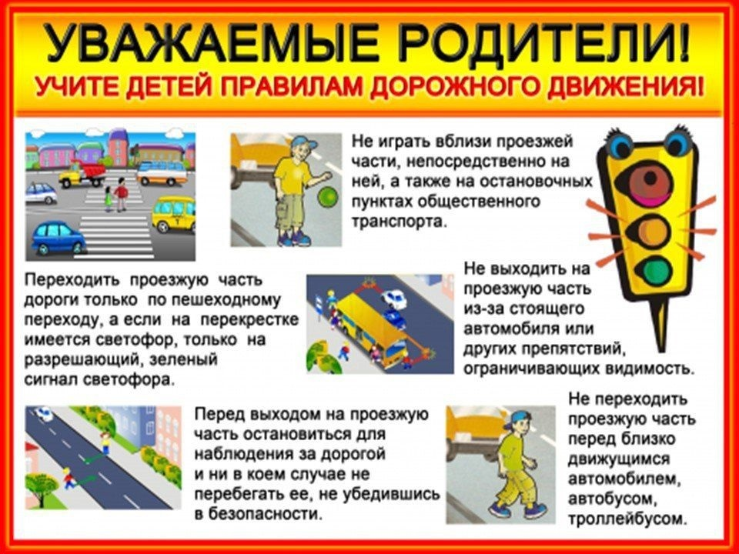

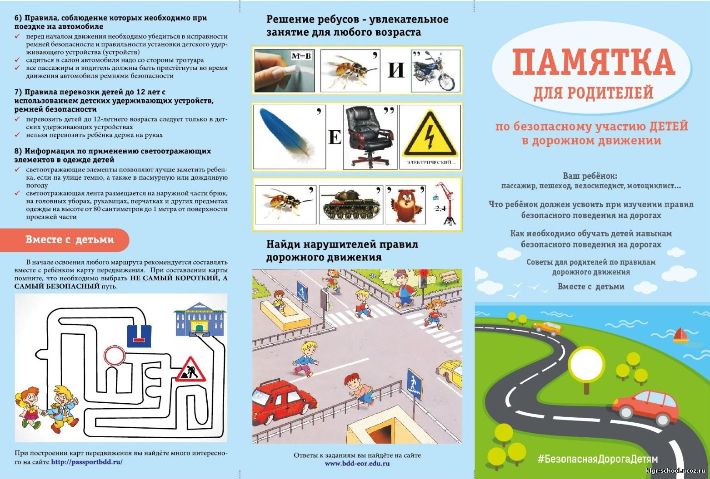
Приложение 6
Консультация для родителей
«Какие знания по ПДД родители могут и должны прививать
своим детям»
Проблема безопасности дорожного движения на данный момент является одной из достаточно важных городских проблем. Население растет, увеличивается и количество автомобилей, принадлежащих частным лицам. Все это было бы хорошо, если бы не было сопряжено с увеличением числа дорожно-транспортных происшествий. Происходят они, к сожалению, и с участием детей дошкольного возраста. Нередко ребенок недооценивает реальной опасности, грозящей ему на дороге, отчего и относится к Правилам дорожного движения без должного приоритета.
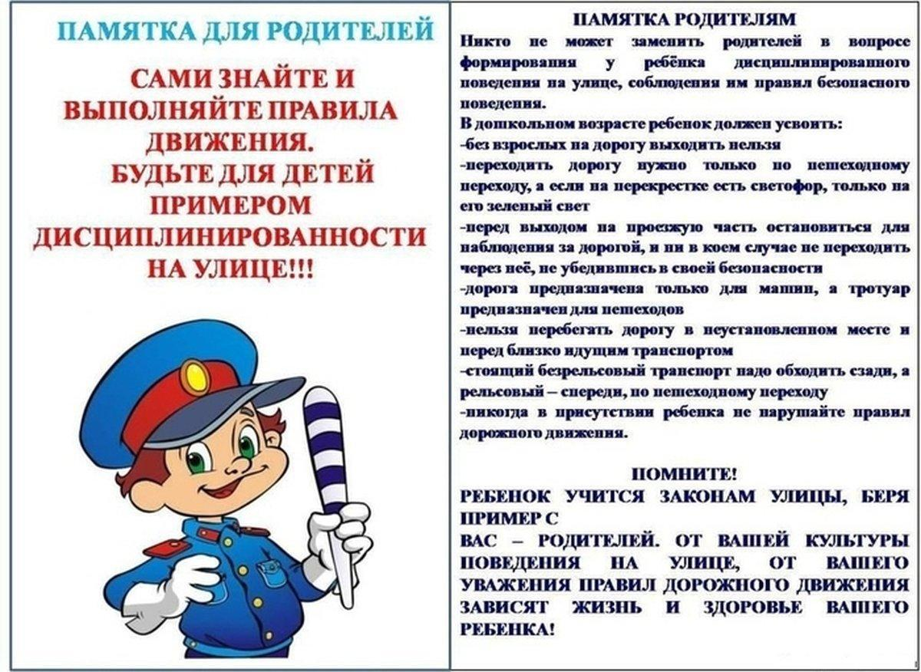
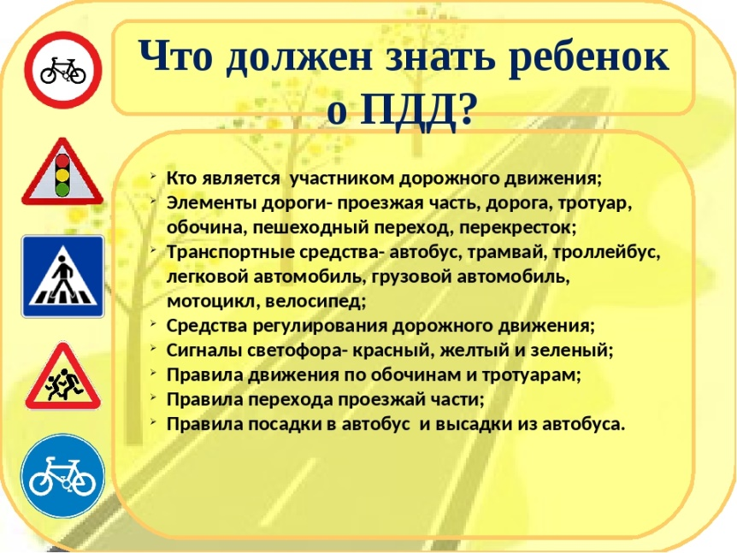

Приложение 7
Встреча «За круглым столом»
(проблемы детского дорожно-транспортного травматизма)
Цель: Совершенствовать работу педагогов по обеспечению безопасности жизнедеятельности детей. Скоординировать деятельность ДОУ и родителей.
- Доброго времени суток, давайте улыбнемся друг другу и начнем нашу работу. Давайте разделимся с вами на три группы, для этого выберите фишку красного, зеленого или желтого цвета.
Тема нашей встречи « Как научить ребенка соблюдать правила ПДД»
Сегодня мы рассмотрим такие вопросы:
1. «Ребенок на улице! »
2. Проведем разминку в виде «Мозгового штурма»
3. Практическая часть «Азбука безопасности»
4. Подведем итоги работы
Ход
1. «Ребенок на улице! »
На дорогах очень много машин, с каждым годом их число увеличивается. Хотя и улицы оснащены пешеходными переходами, светофорами, но число ДТП с участием детей растет.
Для маленького человечка именно родители всегда остаются авторитетом и они всегда берут пример с родителей. Поэтому родители всегда должны соблюдать правила дорожного движения.
С целью формирования у детей знаний, умений и навыков безопасного поведения на улице возможно применение различных форм взаимодействия и общения с родителями:
- Изучение уголков «Безопасность на дорогах».
- Проведение конкурсов детских рисунков, плакатов, макетов, дидактического материала.
- Проведение бесед и консультаций с родителями.
- Специально – организованные лекции (с приглашением специалистов).
Очень важно проводить работу с родителями о психофизиологии восприятия дошкольниками дорожной среды.
В своем возрасте дети не всегда понимают опасность, считают что водитель всегда видит пешехода. Детям сложно определить сигнал машины, что он означает. Они реагируют только на те звуки, которые им интересны. Незнание самых простых правил дорожного движения, равнодушное отношение к их поведению со стороны взрослых приводят к ДТП.
В дошкольном детстве, когда у ребенка формируют основы правильного образа жизни и культуры поведения, он должен получить элементарные сведения о правилах дорожного движения и безопасного поведения на улице. Значительная роль в этом вопросе отводится воспитателям ДОУ: они должны познакомить ребенка с азбукой дорожного движения. Чтобы обучать детей, педагогу самому следует хорошо знать эти правила и использовать соответствующие методические пособия.
2. Педагогическая разминка «Мозговой штурм»
- Правила ходьбы по тротуару?
- Где нужно идти если нет тратуара?
- В каком возрасте можно ездить на велосипеде по дороге? (С 14 лет)
- В каком порядке нужно построить детей перед началом движения по улице?
- Основные правила перехода улицы с группой детей.
Практические задания часть «Азбука безопасности»
- Группе красного стола предлагается разработать анкету для родителей.
- Группе желтого стола предлагается разработать советы для родителей.
- Группе зеленого стола разработать памятку для педагогов по ознакомлению дошкольников с правилами дорожного движения.
4 Подведение итогов.
Взрослым необходимо помнить о том, что встал ребенок на ноги – он уже пешеход, сел на велосипед – он водитель, поехал в автобусе – пассажир. И везде его подстерегает опасность. Взрослые ответственны за здоровье детей и должны обеспечить им максимальную безопасность – научить правилам поведения на дорогах.
Коллеги, большое спасибо за работу, прошу дать оценку нашей работе и выбрать цветочки соответствующего цвета.
- Цветочек розового цвета – высокий уровень
- Цветочек голубого цвета – средний уровень
- Цветочек белого цвета – низкий уровень

Приложение 8
Сценарий развлечения для детей подготовительной группы по ПДД с приглашением родителей на тему: «Дорожная азбука»
Цель: продолжать учить детей соблюдать и выполнять правила дорожного движения.
Задачи: воспитывать внимание, сострадание, желание помочь тем, кто не знает правила дорожного движения, а также вырабатывать навыки осознанного поведения на улице и использование правил дорожного движения в повседневной жизни; развивать наблюдательность, быстроту; закрепить умение называть знакомые дорожные знаки, сигналы светофора.
Оборудование: полицейский жезл, светофор, дорожные знаки, картонные круги с цветовыми сигналами светофора.
Предварительная работа: Знакомство с дорожными знаками, разучивание стихов с детьми, экскурсии с детьми на улицах города.
Действующие лица:
Педагог
Ведьма
Дети
Родители
Зал украшен изображениями дорожных знаков.
Дети заходят в зал с родителями.
Педагог: Дети, дорогие гости, сегодня мы с вами встретились, чтобы поговорить об очень важном – о правилах дорожного движения. Наш детский сад, дома, где вы живёте находятся рядом с дорогой. Если мы прислушаемся внимательно, то услышим гул от движения множества машин. Они мчатся на большой скорости. Нам с вами приходится каждый день по несколько раз переходить улицу. И для того чтобы не было беды, всем нам надо хорошо знать правила дорожного движения.
Стихотворение «Правила движения»
Правил дорожных много на свете
Знать их обязан и взрослый и дети.
Надо нам правила все уважать
Их выполнять и не нарушать.
Сегодня мы с вами встретились на интеллектуально-развлекательной игре «КВН» и все вопросы, как вы догадались, будут по теме ПДД. У нас играют две команды. Сейчас они выберут себе названия. (Участники команд выбирают конверт с загадкой. Отгадывают загадки: велосипед, автомобиль).
Этот конь не ест овса,
Вместо ног – два колеса,
Сядь верхом и мчись на нем
Только лучше правь рулем.
(Велосипед)
Чтоб тебя я повёз,
Мне не нужно овес.
Накорми меня бензином,
На копытца дай резину.
И тогда, поднявши пыль,
Побежит
(Автомобиль)
Итак у нас две команды: «Велосипедисты» и «Автомобилисты»
Слышится шум . Забегает Ведьма. Здоровается с детьми.
Ведьма: Летала я в ступе над городом. Ступа сломалась, мне пришлось приземлиться и идти пешком домой в лес через город. Пыталась я перейти дорогу, но меня полицейский остановил: «Как вам, бабушка не стыдно! Из-за вас могут произойти аварии. Разве вы не знаете, что дорогу нужно переходить на перекрестке, там, где есть или светофор, или «зебра». Что мне, зебру с собой водить, уложить на дорогу и по ней ходить. Заставил меня этот инспектор какие-то правила учить. Что это за правила такие? И что это за чучело трехглазое» У нас в сказочном лесу такой штуки нет!
Педагог: Ничего ты Ведьма не знаешь! Сейчас наши дети тебе обо всем расскажут. Итак, ребята, что за предмет с веселыми огоньками. Для чего его ставят на улице?
Дети рассказывают стихи про светофор.
Педагог: Ну что, Ведьма, поняла сейчас, что значит светофор.
Ведьма: Спасибо вам, ребята! Теперь я все сигналы светофора выучила. Я куплю себе машину и буду ездить на ней, у меня ступа все равно сломалась.
Педагог: Подожди, Ведьма, чтобы на машине ездить надо выучить правила дорожного движения и выучиться на права.
Ведьма: Чего-чего? Ты говори, да не заговаривайся. Нашла, понимаешь, ученую. Я ещё хоть куда! Ребята, давайте мне какое-нибудь задание!
Педагог: Хорошо, хорошо! Давайте устроим конкурс-проверку. И мы сейчас выясним, кто и как знает ПДД.
Всем, кто любит погулять
Всем без исключения
Нужно помнить, нужно знать
Правила движения.
А сейчас я хочу проверить как вы знаете правила светофорных наук.
Конкурсное задание «Светофор»
Педагог: Я раздам каждому из вас карточки с цветовыми сигналами такими же, как у светофора. Я буду вам загадывать загадки, а вы должны подумать и поднять ту карточку, о которой говорится в загадке.
- Этот свет нам говорит:
Стой, опасно, путь закрыт! (красный)
- Что за свет вспыхнул впереди
Скажет он: «Препятствий нет!
Смело в путь иди! (зеленый)
- Если этот свет в окошке,
Подожди еще немножко.
Подожди еще чуть-чуть
Будет вновь свободен путь. (желтый)
- Перекресток оживился,
Стал свободен переход.
Смело двигайся вперед. (зелёный)
- Свет мигнул и говорит:
«Ехать можно, путь открыт!» (зеленый)
Педагог: Молодцы, команды и Ведьма. Вы справились с заданием. Никто не ошибся. Я надеюсь, что на улице вы будете так же внимательно следить за сигналами светофора.
А сейчас у нас второй конкурс, который называется «Умники и умницы».
2 конкурс «Умники и умницы».
Каждая команда отвечает поочередно на вопросы:
- Как называют людей идущих по улице? (пешеходы)
- По какой части улицы должны ходить пешеходы? (тротуар)
- По какой стороне тротуара должны ходить пешеходы? (по правой)
- В каком месте нужно переходить дорогу? (на пешеходных переходах)
- С кем детям дошкольного возраста можно переходить дорогу? (со взрослыми)
- Где можно играть детям? (во дворе на игровой площадке)
- Почему нельзя играть на дороге? (чтобы не сбили машины)
- Где ожидают пассажиры автобус? (остановке)
- С какой стороны нужно обходить автобус? (сзади)
- Безбилетный пассажир? (кто не платит за проезд)
Ведьма: Ну всё. Я сигналы светофора выучила, сейчас могу и машину купить.
Педагог: Подожди, Ведьма. Чтобы водить машину надо еще дорожные знаки выучить.
Ведьма: Надоели вы мне. Пойду я лучше в карты поиграю. Зашла я в ближний магазин, попросила карты, а продавщица дала мне вот такие интересные карты. (Показывает «карты» с изображением дорожных знаков.) Я смотрю, что в них не очень- то поиграешь. Может, вы мне расскажите, что они обозначают.
Педагог: А давайте мы посмотрим, что это за карты. Это, Ведьма, дорожные знаки. А чтобы тебя с ними познакомить мы сейчас проведем конкурс.
3 конкурс «Азбука дорожных знаков»
Педагог задает загадки командам по очереди.
Педагог: Молодцы, игроки! Мы все любим, смотреть мультики. И вот следующий конкурс называется «Назови транспорт». Вы должны отвечать на вопросы, на каких транспортных средствах продвигались наши любимые герои из мультфильмов.
4 конкурс.»Назови транспорт»
- На чем ехал Емеля к царю во дворец? (на печке)
- Любимый вид транспорта кота Леопольда? (велосипед)
- Какой подарок сделали родители дяди Федора почтальону Печкину? (велосипед)
- Во что превратила добрая фея тыкву для Золушки? (в карету)
- Личный транспорт Бабы Яги? (ступа)
- На чем катался мальчик Кай? (на санках)
- В чем плыли по морю царица со своим младенцем в сказке о царе Салтане? (в бочке)
Педагог: Ребята, вы очень внимательна и сообразительны. А сейчас мы немножко отдохнем.
Игра со зрителями: «Разрешается – запрещается»
5 конкурс. «Экзамен»
Ведьма: Да, ребята, вы молодцы!
Педагог: Да, Ведьма, я с тобой согласна, наши дети и их родители хорошо усвоили все правила движения и знают все дорожные знаки. И тебя мы сегодня многому научили, правда?
Ведьма: Ой, у меня же были подарки для вас. Куда же они подевались? Наверно они где-то по дороге выпали! Побегу-ка – поищу. (Выбегает из зала) затем вбегает, угощает всех детей сладкими призами.
Педагог: Вот и остались позади нелегкие испытания, в то же время нужные и жизненно важные знания и навыки мы приобрели на нашей игре. Все команды отвечали достойно и показали хорошие результаты. Ведь эти знания, ребята, вам пригодятся каждый день.

Приложение 9
Консультация для родителей
«Фликеры детям купите, родители, пусть на дороге их видят водители!»

